实习工作信息
（总第54期 2011年第14期）

乐山师范学院 教务处 2011年11月18日编发 ___________________

编者按：
为了认真贯彻落实《教育部办公厅 财政部办公厅关于做好2011年“中小学教师国家级培训计划”实施工作的通知》和《四川省教育厅、四川省财政厅关于做好2011年“中小学教师国家级培训计划”实施工作的通知》精神，乐山师范学院于2011年9月18日至12月17日承办“四川省农村中小学骨干教师置换脱产研修项目——初中英语、音乐、美术培训”。 我校顶岗实习学生于9月13日到顶岗学校报到，现将学生们学习、生活情况及心得体会整理汇编，向省教育厅、省国培办、学校领导汇报。

教在蟠龙
外国语学院2008级 英本2班 罗娟

眼看实习将近一个月，参加顶岗实习的学生都在这短短的一个月里收获很多。不论是生活还是教学上大家都有所成长。客观地说顶岗实习的学校不论是饮食还是住宿条件上都比较艰苦。可是作为顶岗实习生，大家没有别的选择，有的只是学会忍耐和在艰苦条件下生活学习。与其说这是一次条件艰苦的锻炼不如说这是长期养尊处优的80后一次人生的洗礼。因为这次的顶岗实习给予我们的远比想象中多。
外国语学院本次参加顶岗实习的学生共60人，遍布于四川省的资阳市，宜宾市，眉山市，乐山市的各个乡镇中学。来自2008级英本2班的我被分配于资阳市乐至县蟠龙镇初级中学。被选为本次顶岗实习生，我深感荣幸并深知自己身上责任重大。同所有顶岗实习生一样怀揣着一颗感恩回报的心，大家于9月13日出发各自奔赴实习学校。13日这天天下着蒙蒙细雨，尽管天公不作美，可是打包好各自行李的实习生丝毫没有受天气的影响，都在13号这一天早早出发。几乎每位实习生都带了两大包行李，一份是自己的衣物，因为实习学校都不提供棉絮所以另一份都是实习生自己带的床上用品。我也不例外，早上8:30出发，中途到资阳转车下午2点到达乐至。去当地教育局报道后，到实习学校报道已是下午6点，天已经灰蒙蒙。学校负责人交代完作息时间安排后就带领她到住宿的地方休息。与其说是寝室不如说这只是一个放了一张床的房间。床上什么也没有，没有垫的棉絮，只有一张棕垫。房间没有厕所，只有一个放水的水龙头，如果要上厕所只能到寝室楼旁边的教学楼。室内没有明亮的台灯只有一个昏暗的壁灯。学校没有一个地方可以提供用的开水只能自己想办法。很难想象这是一个要住将近三个月的地方，不知道是不是所有人在一天疲惫过后发现自己要待的地方是这种条件时都有种想哭的感觉。也许是太疲惫了，没有多的时间思考什么，我收拾完自己的东西，铺好床过后，很快地入睡了。尽管整晚辗转反侧，第二天还是早早地按照学校作息时间6:20起床。
学校6:20到6:40是洗漱时间，6:40到7点是早饭时间，7点到7:20为整理内务打扫公区地时间，而早读为7:20到8点，第一节课是8:10开始，上午四节课过户放学时间为11:40，下午2:50到5:20为下午上课时间，6:50到7:20为英语晚读半小时，之后是晚自习一直到9点结束，9:30过后就寝。学校的作息时间表安排得很紧密，这是充分结合学生现状制定的时间表。因为蟠龙镇处于乐至县与遂宁的交界处，四周多以山峦环抱，处于乐至原始森林保护区中。所以这里没有大规模的城镇建设，当地的经济也比较落后。早在百年前蟠龙还是一个古镇时，蟠龙中学就成立，2000年重建至今已有百年历史。这百年间作为蟠龙镇的文化枢纽，她培育了代代学子，传递着知识改变命运的思想。尽管这里教育水平并不及大城市，学生的基础也参差不齐，但是受这里老师的教诲，很多学生在学习上都很刻苦。他们都想改变这种中途辍学被迫外出打工的命运。
到学校报到的第二天，我就开始以实习老师的身份工作学习。尽管生活中仍有很多不方便但在每天忙碌的工作中也逐渐适应这边的生活。每天早上她都会抽空余的时间去听其他老师上课，算是取长补短，毕竟作为刚出来的实习生和工作十几二十年的教师比起来，课堂经验实在不足。在每堂课中，她都会认真做好听课记录，课后积极和老师交流学习。在顶岗实习的第一周她就上了一堂公开课，作为搭档的14级2班的学生很配合工作，课堂表现积极，课堂氛围活跃。课后所有老师针对课堂提出了自己宝贵的意见，在课堂中教态自然，积极调动学生积极性，活动设计很丰富，但是知识还需更加明确，时间把握上还需提高。在虚心听取所有老师意见后，针对各位老师提出的意见罗娟同学认真反思，及时记录了教学反思，总结了自己的优缺点提出了改进措施。在第一次失误后她并没有放弃，而是更加勤奋地学习。认真听不同老师的英语课，总结各位老师的课堂精华之处，不断借鉴学习。在自己备课的时候更在仔细，设计好每一个环节，在真实授课时，注重结合实际，应对各种突发状况。课后及时反思。除了每天备课听课外，罗娟同学还要及时批阅学生作业，不管是练习册还是听写本都要及时批阅并从作业中发现学生的问题。我们都知道批阅作业是了解学生学习状况的最有效途径之一，通过错题的重合率可以看出知识点的掌握程度，而出错的方式有千千万，不管哪种错误老师心里都要有数，针对问题采取相应措施这样学生才会有所提高。晚上英语晚读半小时，她还要去初三班抽学生背诵课文或是给学生听写单词。感觉每天的工作量还是挺大的。可是面对这些工作她都不厌其烦。
在顶岗实习的这段时间里，和办公室各位老师相处愉快，并且了解到这里大多数老师都在蟠龙中学任教十年以上，其中还有很几位老师在蟠龙中学待了20几年，他们真的可以说把自己的青春献给了学校。蟠龙中学的每位老师都很辛苦，他们的工作量比一般学校都要大，这里很多老师都要教很多科目，也许你看见一位数学老师刚上完数学课他就到另一个班上美术。每一位班主任晚上十点还要在学生寝室楼监管学生寝室纪律，早上学生起床他们就的起床，还得饿着肚子及时维持学生就餐时的秩序问题。也许正是这种艰苦的条件才培育出了这一批兢兢业业勤勤恳恳为教育事业奉献的老师。也正是因为他们的辛勤工作，蟠龙中学这几年的升学率才位居各乡镇中学前列。也正是因为师生的共同努力他们才有了改变命运的可能。
没来到这里亲眼见到这里的教学条件以及居住条件之前，真的对我们这些成天生活在城市中的人而言很难想象在我们的周围还有这么一个地方，还有这么一群人在这样的条件下以各自的姿态努力工作努力学习着，为的是改变自己的命运为的是改变别人的命运。与其说这次参加顶岗实习的实习生们是去教，不如说我们是去学。学习这些老师为教育奉献的工作态度，学习这些学生为改变自己命运而努力的决心。真心地佩服这些驻留在偏远地区为教育事业做出奉献的各位老师，他们把自己的青春献给了这片土地，却为这片土地培植了无数梦想。

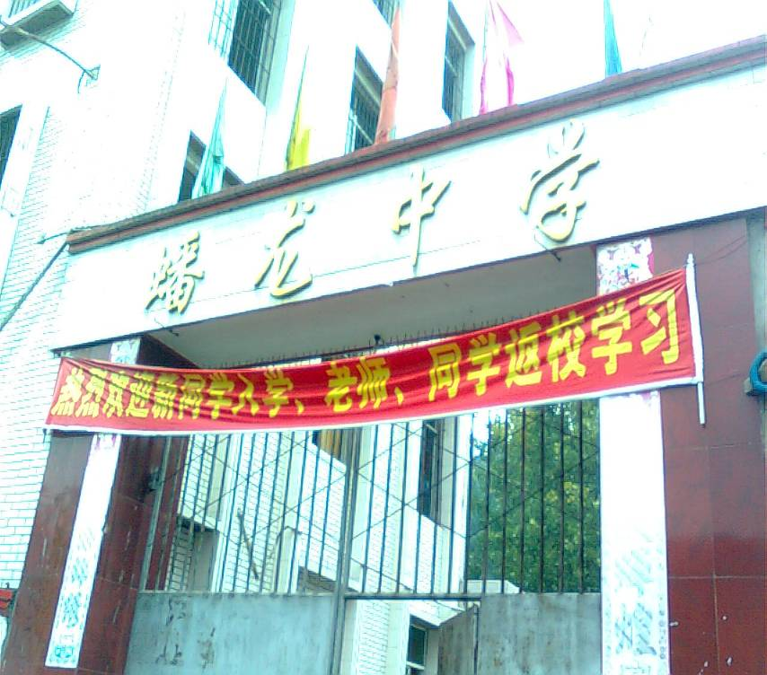
学校校门

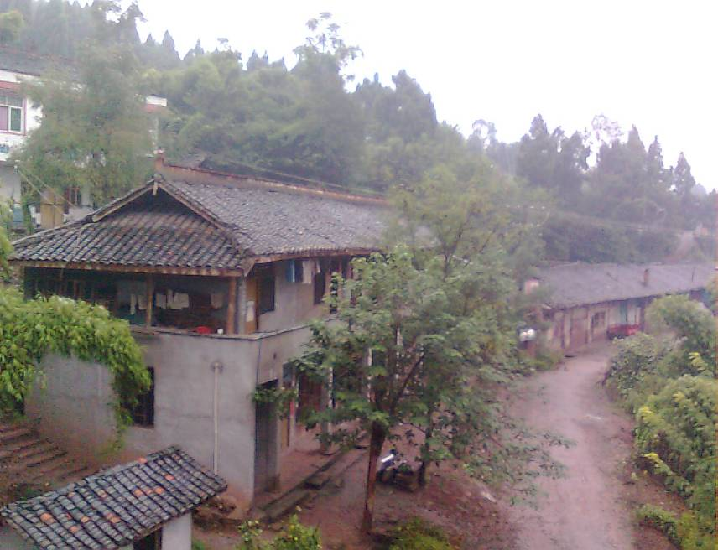
学校周围环境

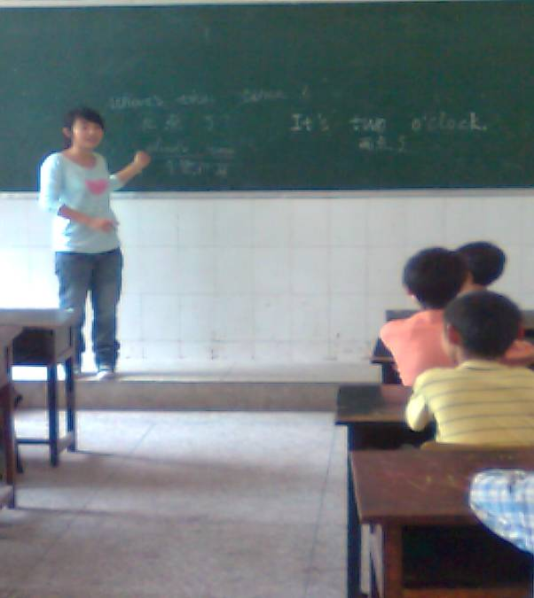
罗娟上课
仁美顶岗，我在成长
外国语学院2008级 英本10班 张家静
2011年国培顶岗实习计划，在党的号召下，在学校的精心组织下顺利拉开序幕。我们通过一系列的审核成为了国培顶岗实习生。通过一周的岗前培训，我们对中学生有了一些了解，对教师这个职业有了更深入的认识。
9月13日，在乐山师范学院的组织下，顶岗实习生赶赴各个学校报道。我很荣幸地被分配到丹棱县仁美中学初二（3）班实习，受到了仁美中学校领导的热情接待。第二天,我先听了几节英语课，感触颇多。虽然在学校进行了系统的专业学习和师范技能培训，但我们所学的理论知识与实际教学之间还是有很大差异。此时我为自己幸运地拥有这个学习和锻炼的机会感到庆幸！
我上的第一堂课是“what’s the matter with you？”。由于自己没有实际教学经验，我当时特别紧张，担心上不好第一堂课。刚开始时，我甚至完全忘记了自己准备好的教案，学生们在台下偷偷地笑了起来。当时我很窘迫地说了一个“sorry”，然后看了几眼教案再讲起课来。课后，听课的老师们告诉我说：“第一次上课紧张是很正常的，无需介怀”，还表扬我备课十分用心，教学设计处理恰当，最后就教学技能方面给我提了很多建议，鼓励我再接再厉。
在实习中，我意识到“要想作为一位好老师，就得有三心—爱心 信心和诚心。”爱心—用心去爱待每一位学生，做到不抛弃，不放弃；信心—相信自己，相信自己的每一位学生；诚心—认真备好和上好自己的每节课，诚心诚意的对待每一个学生。我认为分数并不是评判一个学生的唯一标准，态度比分数更为重要。每一个学生都有其闪光点，所以我很注重培养学生的学习态度。我在这一点上的努力也在几周后得到校领导的充分肯定。
在自身的努力下和其他老师的帮助下，我很快克服了自己的弱点。现在的我可以自信的站在讲台上，淋漓尽致地发挥自己的教学风格，配合教材和教案将知识运用自如。顶岗实习期间，我学到了很多在书本上学不到的东西，还锻炼了自身的师范技能。这次实习，我感到无比的充实和快乐，我珍惜这次机会，也感谢乐山师范学院给了我这个学习和锻炼的机会。
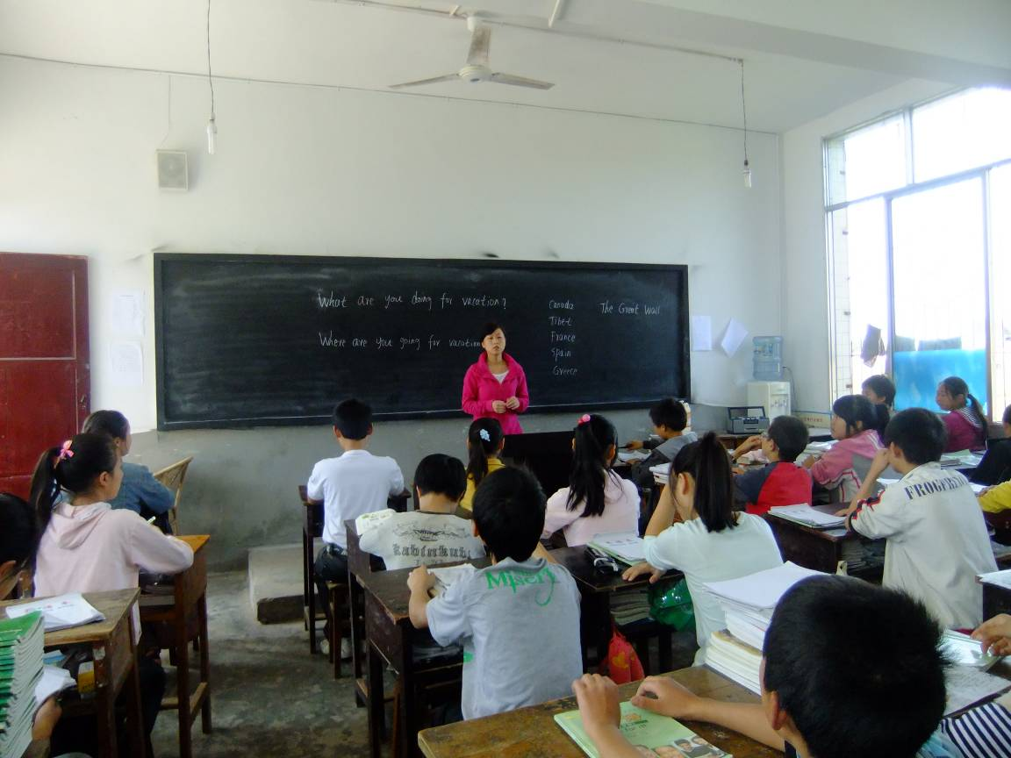
课堂教学

逐渐地成长
外国语学院 2008级英本2班 叶俊书

今天是9月28日，我来到双龙中学已经整整15天了。9月13日清晨坐上通往宜宾的公共汽车，几经周折，花了6个小时，在下午三点左右终于到了我实习的地方——双龙镇。双龙镇位于宜宾县南部，东与高县接址，南邻凤仪乡，西与云南省水富县隔河相望，北连横江镇和复龙镇，四面环山。这个小镇被高山围了个圈儿，放眼望去山又被竹子覆盖了。双龙镇唯一的交通要道就是那恰好容一辆公共汽车过的石头公路。如果是下雨天的话，就只有摩托车能慢慢前行。我下车的第一反应是这三个月要是地震的话，我就完了。
看到这个小镇，我双眼惊呆了，破旧的房屋四处可见，镇上的道路也是坑坑洼洼，凹凸不平。更令人吃惊的是，通往学校的道路竟然是泥土路，学校还坐落在半山腰。一个学生在周记里写到：双龙差差差，就是差，空气不新鲜，读书要走6个小时的泥土路，在学校吃不饱睡不好，还要挨老师骂。当看到整洁的校园，听到朗朗的读书声，我终于松了口气，在这里终于看到了生机。到校第二天和第三天跟着我的指导老师去听课，认识我那两个班的学生，晚自习教他们读单词。第四天也就是指导老师走的那天，她看了我上的第一节课，给我指出了很多需要纠正的地方。到目前为止，我已经独立上了十天的课了，基本上认识了两个班127名学生。每天上午上完课后就去听其他老师的英语课，下午就备课，晚自习就改课堂作业和听写本。本周星期天晚上，我叫同学们给我写意见，一个同学写到：叶老师，你第一次来教我们读单词时，我感觉到你的声音在颤抖，心里有点紧张。现在，你把我们都认识完了，完全没有紧张感了。我认为从第一次的心里紧张到现在的放松，这就是我的成长和进步。
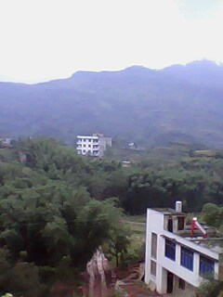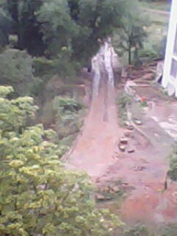
四面环山的双龙 两辆车不能相并而行

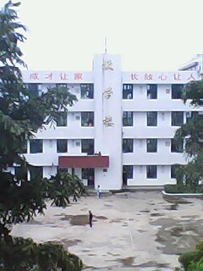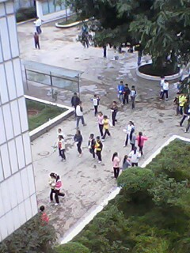
整洁的校园 每日三次的清洁卫生打扫

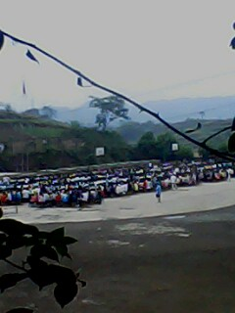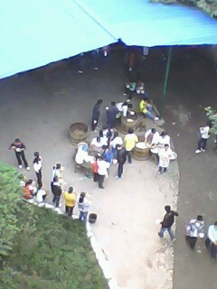
全校2200师生参加开学典礼 没有桌椅的食堂，花坛是学生们的凳子

顶岗路上，风雨无阻
外国语学院2008级 英本4班 郭莉群

9月13日，对我来说是人生中的一个大日子。今天是我到乐山市沙湾区福禄镇福禄中学参加顶岗实习的日子。阳光照耀大地，虽不是特别灿烂，却分外明媚。
我第一节试讲课下来，并没有收获想象中的鲜花和荣誉，反倒被老教师们批得一无是处：太花俏，不符合基础教育的特点，或者说是不符合现在中国教育趋势的特点。“不要把你们学校的理论死板地搬到我们课堂中来，我们除了讲究素质教育的形式更讲究教育的实效。这样下去，你的学生半期考试成绩绝对比我的差。”这是全校最有经验的老师的原话。说到这里的时候，我的眼眶红红的，眼泪在眼眶里面打转。“我那么辛苦地准备，为了这一堂公开课，我几乎一夜没睡好，每一个细节都反复的推敲，就怕自己有什么地方做的不尽人意，可是结果还是……”，我在心里对自己说：“不过，我是不会放弃的！很抱歉，你成功的挑起了我的斗志，我们乐山师院的学生，绝对不会那么轻易的就向谁低头认输！”声音不大，却透露出无限坚定。
一天，两天，三天……一周都不到，我以任何人都意想不到的速度摸索出一套属于自己的教学模式，在所谓应试教育的基础上添加了素质教育的因子。那个曾经把我批得一无是处的老师感慨地说道：“你很努力，也很优秀，有成为一名优秀教师的潜质，假以时日，你一定会超过我!”
听到这里，我淡淡地微笑回答：“在这边，有点苦，也很累。条件跟城里面比起来简直是天差地别。可是，在这里，我很开心，每当看到孩子们弄懂一个知识点后的笑脸，便是我最大的满足。走在街上，迎面来的学生亲切的叫我‘郭老师’的时候，感觉幸福又感动。”笑容一直挂在我的脸上，生活中的每一天都闪烁着青春的活力。
“未来的路还很长，我会坚持一步一个脚印走下去，对每一个学生负责，对每一个家长负责。顶岗的路上，一定会有很多的风风雨雨，但是，我坚信只要我努力坚持不懈的走下去，一定会有所收获。我不奢求什么，只求对得起自己的良心，也希望未来学生和家长在提到自己的时候，会扯开一个笑容，这样就足够了。”瘦小的身躯扛起了一份大大的责任，我的每一步都踏得如此坚定。忽然间我感觉自己成长了不少，变得更加坚强和勇敢，也更具责任感和自信心！
实习期间，我一直在思考这样一个问题：中国未来的教育，出路在何方？素质教育和应试教育间巨大鸿沟，该由谁来填？忽然想起那些瘦小却无比坚定的背影和那阳光般灿烂的笑容，豁然间开朗-----中国教育的未来就在无数个同样阳光般灿烂的笑容里！
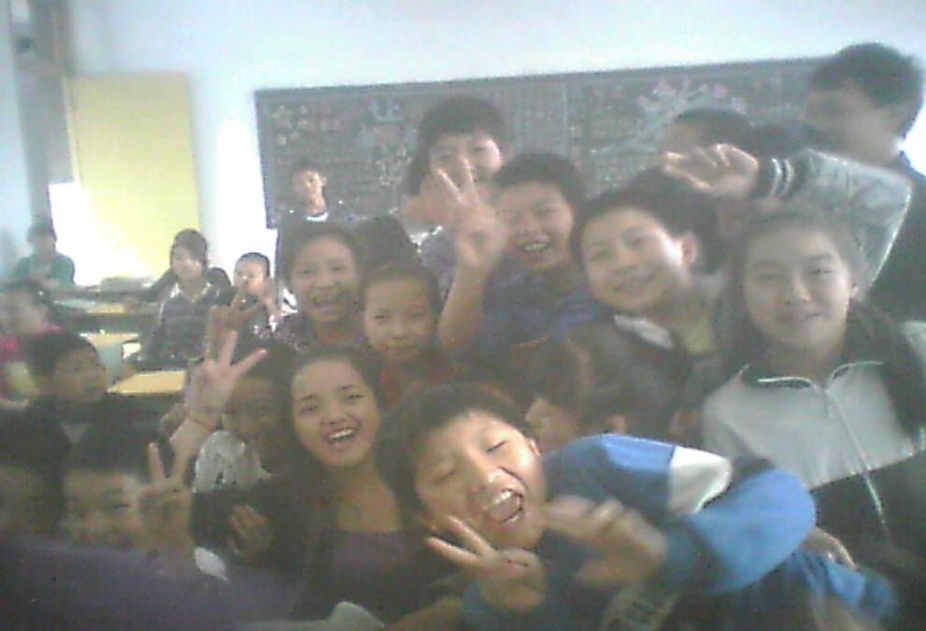
我和学生们的合影

青春在教育中闪光
外国语学院2008级英本8班 张玲玲

“小时候，我以为你很美丽，领着一群小鸟飞来飞去；小时候，我以为你很神气，说出一句话惊天动地。”小时候的我就仰慕于神圣的教师职业，希冀成为歌中那美丽的角色。于是，怀着满腔热情和赤诚，我来到了乐山师范学院就读于外国语学院英语系（师范专业）。经过三年的学习，我终于有了机会实现自己的梦想。很快到了实习阶段，我选择了到基层农村井研县金峰初中顶岗实习，在这里开始了我的实习之旅。一个月的实习生活，让我体会到了初为人师的酸甜苦辣，但也收获了一段快乐而难忘的时光。
一、脚踏实地，大胆创新
作为一名年轻的实习老师，我到金峰初中后，虚心地向有丰富经验的老教师学习，请教有关教学方面的问题。我先认真听了学校里所有英语老师的课，并对听课情况进行总结，学习教师们教学中的优点。然后在每次上课前，非常认真地备课，不懂的地方虚心向其他经验丰富的老师请教。每次备课，我都会先通读教学内容，将本课时的重点内容列出来，并认真收集资料，整理资料，做好课件，以供上课使用。下课后，还会对个人的教学反思进行总结，以求在下一次的备课与上课中取得更大的进步。我喜欢认真钻研，精益求精。因为我明白：作为新世纪的教师，要明确当前教育改革的形势，明确教育的目的不再是让学生学会，而是让学生会学；不是学会知识，而是学会学习。要转变教师的角色，变“教书匠”为“学者型”、“复合型”老师。所以我积极实践各种教学方式，努力营造轻松、活泼、上进的学习氛围。我在教学过程中经常组织一些小组活动，让同学之间相互帮助，学习上“一帮一”，成绩上“你追我赶”；在课堂上勇于创新，激发学生浓厚的学习兴趣，充分调动学生学习的积极性和主动性，充分发挥想象力和创新精神，真正成为学习的主人。
二、关爱学生，无微不至
我认为：没有爱，就没有教育。有一种爱，叫无私；有一种爱，叫关怀；师爱是严慈相济的爱、只讲付出不计回报的爱、无私广泛而没有血缘关系的爱。有时候，教育一个人，需要费尽心思。古语有云：“师者，所以传道授业解惑者也。”但关心学生，设身处地为学生着想也相当重要。刚到金峰中学时，我用短短三天时间把班上所有同学都记住了，并对每位同学的家庭背景进行了解，以便因材施教。我还与每位同学都进行了一次近距离交流、谈心，并且把他们的具体情况都记录在本子上。我不仅是同学们的老师，也是他们的知心姐姐；不仅关心学生们的学习情况，更关心学生们的身心健康的发展。这样拉近了师生之间的关系，学生们都非常喜欢和我相处，我也非常乐意帮助学生解决问题。记得我刚到学校时，班上有一位李*的同学，性格孤僻，行为习惯不太好，上课总是迟到，做事也拖拉。我发现这个情况后，并没有直接批评李*同学，而是私下了解了他的情况。原来李*同学的父母外出打工，家里只有年迈的爷爷，缺乏家庭的关爱。知道这个情况后，我给予李同学更多的关心，也鼓励其他同学主动和李同学做好朋友。李同学逐渐感受到了班集体的关爱，性格变得更开朗，行为习惯也变好了，而且学习更积极主动。
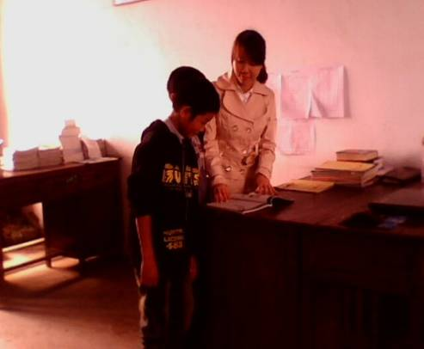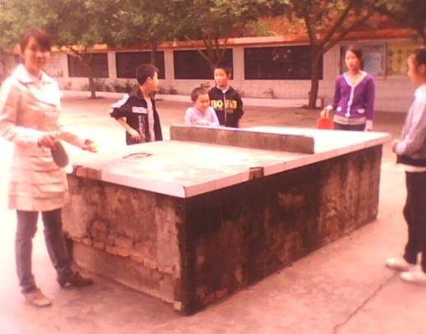
耐心给同学讲解 与学生一起课间活动
三、自主管理、人人参与
在班级管理中，我始终坚持全员参加的原则，不管是什么活动都鼓励学生积极参与，并为他们创造各种机会。（1）班会活动学生自己提出问题，自己组织、自己主持、老师只是幕后导演。我班的墙报从设计到绘制也完全由学生自己完成。学生们的兴致极高，每个同学纷纷为本组出谋献策。而且同学们分工合作，有的画，有的剪，有的写，有的贴。这样，每个同学都参与到班级管理中来，成了真正的小主人。（2）我班还开展了小组板报评比活动。每一期由一个小组独立完成。期末评选最佳小组板报。这样既可以减轻宣传委员的工作，又调动了学生的积极性。有的学生说自己还从没出过板报，这次可算如愿了。有一组同学做板报时，我发现其中一名同学确实既写不好又画不好，所以就一直为画的同学服务，只见他一手拿着板擦，一手托着粉笔盒的样子，让我看了很是感动。同学们都想为班集体出力，我作为实习班主任一定要为他们创造机会，让学生在“主动”中发展，在“合作”中成长，在“思索”中创新。

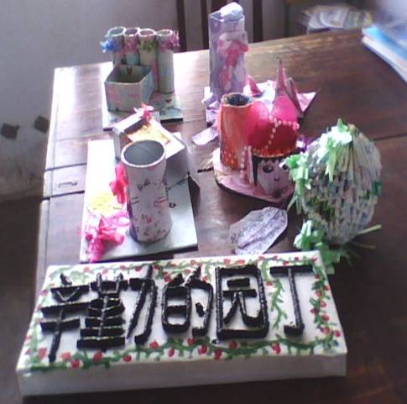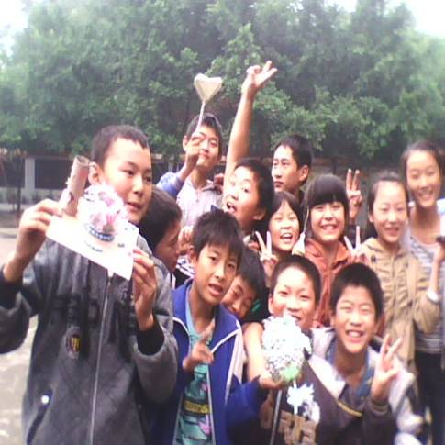
同学们的手工作品

人们常把教师比喻为塑造人类灵魂的工程师，是太阳底下最神圣的职业。的确，教师的肩上承担着民族的希望，教师的双手托起的是明天的太阳。在实施素质教育的今天，作为一名实习老师，我深深地懂得自己所肩负的责任，更加体会到要成为一名优秀的教师，需要不断充实自己，完善自己！“路漫漫其修远兮，吾将上下而求索。”我一定会更加努力，积极进取，不断创新，与时俱进！

